PAWBO SVÍTÍCÍ UŠI
UŽIVATELSKÝ MANUÁL

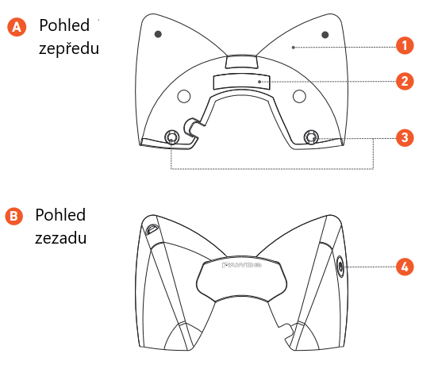
Pohled zepředu
1. Indikátor napájení
2. 3M (lepidlo)
3. Držadla

Pohled zezadu
4. Vypínač

SPECIFIKACE
Produkt: Pawbo Flash
Model: PPC-AT01
Rozměry: 10,7 cm x 6,9 cm x 4,6 cm
Hmotnost: 62,1 g
Záruka: 2 roky

Kompatibilní pouze pro Smart PET kameru Pawbo (PPC-11CL/21 CL). Pawbo Flash není vodotěsný. Nečistěte produkt vodou.

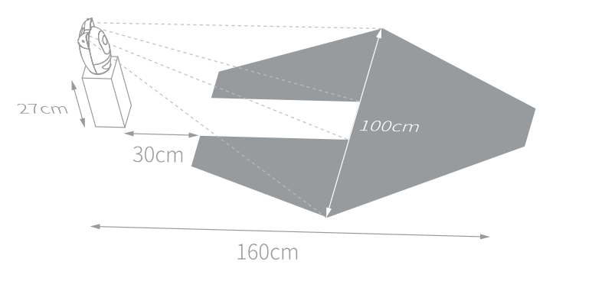
INSTALACE
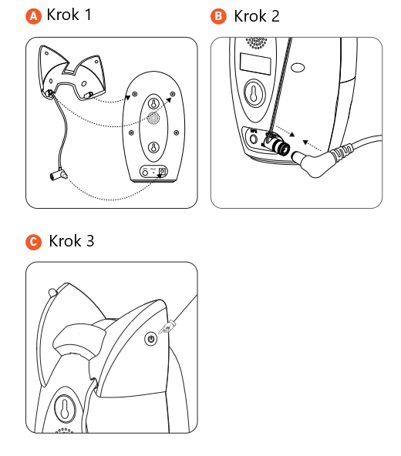
KROK 1: Připojte Pawbo Flash k hostitelskému zařízení.
KROK 2: Připojení k napájení
- Připojte napájecí kabel Pawbo Flash k hostitelskému zařízení (PPC-11CL/21 CL).
- Připojte kabel hostitelského zařízení.
KROK 3: Zapojení zařízení
Stiskněte a podržte tlačítko pro zapnutí zařízení po dobu 3 s. Jakmile začne nepřetržitě blikat červené světlo, zařízení je zapnuto.
Pro vypnutí zařízení stiskněte a podržte tlačítko pro vypnutí zařízení po dobu 3 s. Zařízení je vypnuto.

Pawbo Flash svítící uši vám umožní vidět vašeho mazlíčka v barvách, i když se stmívá. Automatické LED osvětlení se aktivuje hladinou světla okolí a navíc automaticky zeslábne, jakmile se váš chlupáč přiblíží ke kameře.

ZÁRUKA
Prohlášení o shodě, záruční a pozáruční servis
Přístroj byl schválen pro použití v zemích EU a je proto opatřen značkou CE. Veškerá potřebná dokumentace je k dispozici na webových stránkách dovozce, na vyžádání u dovozce a na prodejně u dovozce.
Adresa, na které naleznete prohlášení o shodě a aktuální návod:
https://www.elektro-obojky.cz/smartpet-pro-psy-a-kocky/pawbo-svitici-usi
Změny technických parametrů, vlastností a tiskové chyby vyhrazeny.
Záruční a pozáruční opravy zabezpečuje dovozce:

Reedog, s.r.o.
Sedmidomky 459/8
101 00
Praha 10
Tel: +420 216 216 106
Email: info@elektro-obojky.cz

